МБДОУ №14 г.п. Зеленоборский

Конспект занятия по социально-коммуникативному развитию в подготовительной группе «Деньги любят труд!»
Степанова Ольга Николаевна, воспитатель муниципального бюджетного дошкольного образовательного учреждения "Детский сад № 14" муниципального образования Кандалакшский район

Конспект занятия по социально-коммуникативному развитию
в подготовительной группе «Деньги любят труд!»

Цель: формирование первичных представлений детей о деньгах.
Задачи:
- Обогащать представления детей о том, что труд людей оплачивается деньгами.
- Закрепить представления детей о профессиях Кольского Севера.
- Развивать умение детей рассказывать о профессии родителей, подчеркивая значимость труда для других людей, для семьи.
- Воспитывать уважение к людям труда, разумное отношение к деньгам.

Предварительная работа: чтение книг Е. Ульева «Откуда берутся деньги?»; «Как работают деньги. Энциклопедия для детей»; дидактические игры: «Деньги любят счёт», «Что сначала, что потом»; беседы «Все работы хороши», «Чей труд важней», «Путешествие по сказкам»; сюжетно - ролевые игры «Банк», «Супермаркет», «Семья».

Материал и оборудование: видео-письмо от кота Матроскина; «Мнемотаблица «Профессии» (Приложение1); дидактическое пособие «Что-кому» (карточки: кассир (деньги, счетчики банкнот, счетчики монет, упаковщик банкнот, машина для счёта денег, касса, счёты, калькулятор, считыватель магнитных карт), оператор (сканер штрих-кода, онлайн-кассы, компьютерный терминал; устройства, позволяющие автоматически пересчитывать банкноты и монеты и проверять их на подлинность), охранник (спецодежда, металлоискатель), консультант (бейджик, ручка, блокнот, брошюры), инкассатор (спецмашина, спецодежда, инкассаторские сумки); бумага, ножницы, трафареты колес разной величины, силуэты машин с отсутствующими частями; таблица «Как деньги приходят в ваш дом», картинки-символы (Приложение 2).

Ход занятия
Мотивационно-целевой этап
Воспитатель: Дети, у меня в коробочке находятся средства, необходимые каждому человеку. Отгадайте, что это?
В кошелёк мы их кладём
С ними в магазин идём. (Деньги)
Воспитатель: Верно, деньги. Дети, вы знаете, что такое деньги? (Ответы детей: монеты, бумажные денежки…) Для чего они нужны? (Ответы детей: покупать продукты, одежду, мебель, игрушки, платить за свет, воду, отопление, электричество, бензин, одежду, кружки…) Кто пользуется деньгами? (Ответы детей: взрослые, мама, папа, бабушка, дедушка, старший брат…) Верно, деньги - это средства, необходимые каждой семье для совершения покупок и платежей. Дети, сегодня к нам в гости пришел кот Матроскин. Внимание на экран.
Кот Матроскин: «Здравствуйте ребята! Вы знаете, что я живу в Простоквашино с дядей Фёдором и Шариком. Мы нашли нежилой дом и поселились в нём. Однажды я говорю своим друзьям: «Что это мы всё без молока и молока? Так и умереть можно. Надо бы корову купить». «Надо бы, - соглашается дядя Фёдор. – Да где денег взять?». Мы с псом уселись рядом на камушке. Пёс спрашивает: «Чудак ты! Кто же в городе клады ищет? Там и копать нельзя – асфальт везде. А здесь вон какая земля мягкая – один песок. Здесь мы в два счёта клад найдём. И корову купим». Нашли мы клад и купили корову. Теперь я продаю молоко своей Мурки, так деньги приходят в наш дом. Дети, вы знаете, как деньги приходят в ваш дом?»
Ориентировочный этап
Воспитатель: Дети, мы сможем рассказать коту Матроскину, как к нам с вами в дом приходят деньги? (Ответы детей: родители получают зарплату, работают в такси, получают детские пособия…).
Воспитатель: Что такое заработная плата, вы знаете? (Ответы детей: это деньги, которые родители получают на работе…). Верно, семейный бюджет составляет заработная плата мамы и папы, которую они получают за свой труд. Кроме этого, в семейный бюджет может входить стипендия, которую получают за хорошую учебу старшие братья и сестры; детские пособия, выплачиваемые семье государством.
Воспитатель: Дети, предлагаю вспомнить, где трудятся взрослые жители нашей области. Скажите, где мы с вами живем. (Ответы детей: на севере, в Мурманской области).
Воспитатель: Верно, мы живем на Кольском полуострове. Труд людей за Полярным кругом несколько отличается от труда других жителей нашей страны. Дети, вы знаете профессии Кольского севера? (Ответы детей: Да)
Воспитатель: Приглашаю вас принять участие в аукционе «Кто больше назовёт профессий Кольского Севера». Итак, начинаем аукцион! (Ответы детей: энергетики, биологи, оленеводы, металлурги, полярники…). Молодцы! Задание было не простое, но вы с ним успешно справились! У нас в Заполярье трудятся люди различных профессий. Все они стараются сделать жизнь северян комфортной.
Воспитатель: Дети, расскажите, опираясь на таблицу, о профессии вашей мамы или папы. Не забудьте рассказать о том, какую пользу приносит труд родителей для других людей и чем полезен труд родителей для вашей семьи. (Рассказ детей о труде родителей по мнемотаблице «Профессии». Приложение 1).
Воспитатель: Верно, дети. Родители, выполняя работу, приносят пользу другим людям: врачи-лечат, повара-готовят пищу, таксисты – перевозят людей, энергетики-обеспечивают электроэнергией. За работу они получают заработную плату, на которую они могут оплатить расходы семьи.
Воспитатель: Дети, приглашаю поиграть в игру «Что - кому». Предлагаю вам выбрать одну из карточек, с изображением сотрудника банка и подобрать необходимый для его труда инвентарь и оборудование.
Воспитатель: Справились? У всех получилось? Назовите профессии работников банка (Ответы детей: Да) Молодцы!
Поисково-исследовательский этап
Воспитатель: Дети, вы уже знаете, что «Деньги труд любят». Дядя Фёдор, когда развозил молоко по магазинам, проколол колесо на машине. Поможем ему починить машину? Как мы можем помочь? Где он может отремонтировать или заменить колесо? (Ответы детей: вызвать эвакуатор и отправиться в автосервис).
Воспитатель: Верно, помочь ему смогут в автомастерской. Дети, я приглашаю вас в автомастерскую. Предлагаю мальчикам стать автослесарями, а девочкам – контролерами. Займите рабочие места. Сегодня в мастерской стоит много машин, которым необходимо заменить колеса. Но на складе, к сожалению, закончились все колёса. Выберите машину, ожидающую замену колеса, с помощью бумаги и соответствующего трафарета произведите замену колес. (Мальчики выбирают трафарет колеса, требующего замены, вырезают из бумаги колесо соответствующего размера. Девочки, помогают выбрать соответствующие трафареты, отмечают качество работы, считают, сколько колёс заменил каждый автослесарь). Дети, кто починил молоковоз Дяди Фёдора? Теперь он вовремя доставит молоко в магазин. Девочки, скажите, сколько машин починил каждый мальчик? (Контролеры называют количество отремонтированных колес автослесарями). Кто починил больше машин? Как вы думаете, кто получит бо`льшую заработную плату, тот кто отремонтировал 2 или 4 машины? (Ответы детей). Совершенно верно, тот, кто починил больше машин, получит и бо`льшую заработную плату.
Воспитатель: Дети, посмотрите на таблицу, на ней изображена большая семья, в которой вместе с родителями и детьми живут бабушка и дедушка. Они тоже вносят в семейный бюджет деньги. Откуда приходят деньги к бабушке и дедушке, вы знаете? (Ответы детей: им приносят пенсию).
Воспитатель: Верно дети, бабушка и дедушка много и долго трудились, учили детей, лечили людей или животных, кто-то собирал машины или строил дома. Сейчас бабушки и дедушки отдыхают и получают пенсию, деньги на которые они могут покупать продукты питания и одежду, вносить их в семейный бюджет.
Воспитатель: Дети, вы слышали пословицу «Деньги любят счет»? Как вы её понимаете? (Ответы детей: деньги нужно беречь, расходовать аккуратно, по необходимости). Верно, деньги зарабатываются трудом взрослых. Относиться к деньгам нужно бережно, чтобы всегда можно было приобрести необходимые товары, продукты питания, оплатить коммунальные услуги, занятия в школе искусств, отправиться в отпуск.
Практический этап
Воспитатель: Дети, чтобы ответить на вопрос Матроскина «Как деньги приходят в ваш дом?» предлагаю заполнить таблицу. Из предложенных карточек, в мнемотаблицу внесите только те карточки, которые обозначают поступление денежных средств в вашей семье. (Дети раскладывают соответствующие карточки, наклеивают их, заполняя мнемотаблицу). Дети ваши таблицы я отправлю в Простоквашино, коту Матроскину. Рассматривая их, Матроскин сможет узнать, как деньги приходят в ваш дом.
Рефлексивно-оценочный этап
Что мы сегодня делали?
С каким заданием было сложно справиться?
Что понравилось на занятии?
Где эти знания вам пригодятся?
Чем бы вы хотели заняться в следующий раз?
Что бы хотели ещё узнать?

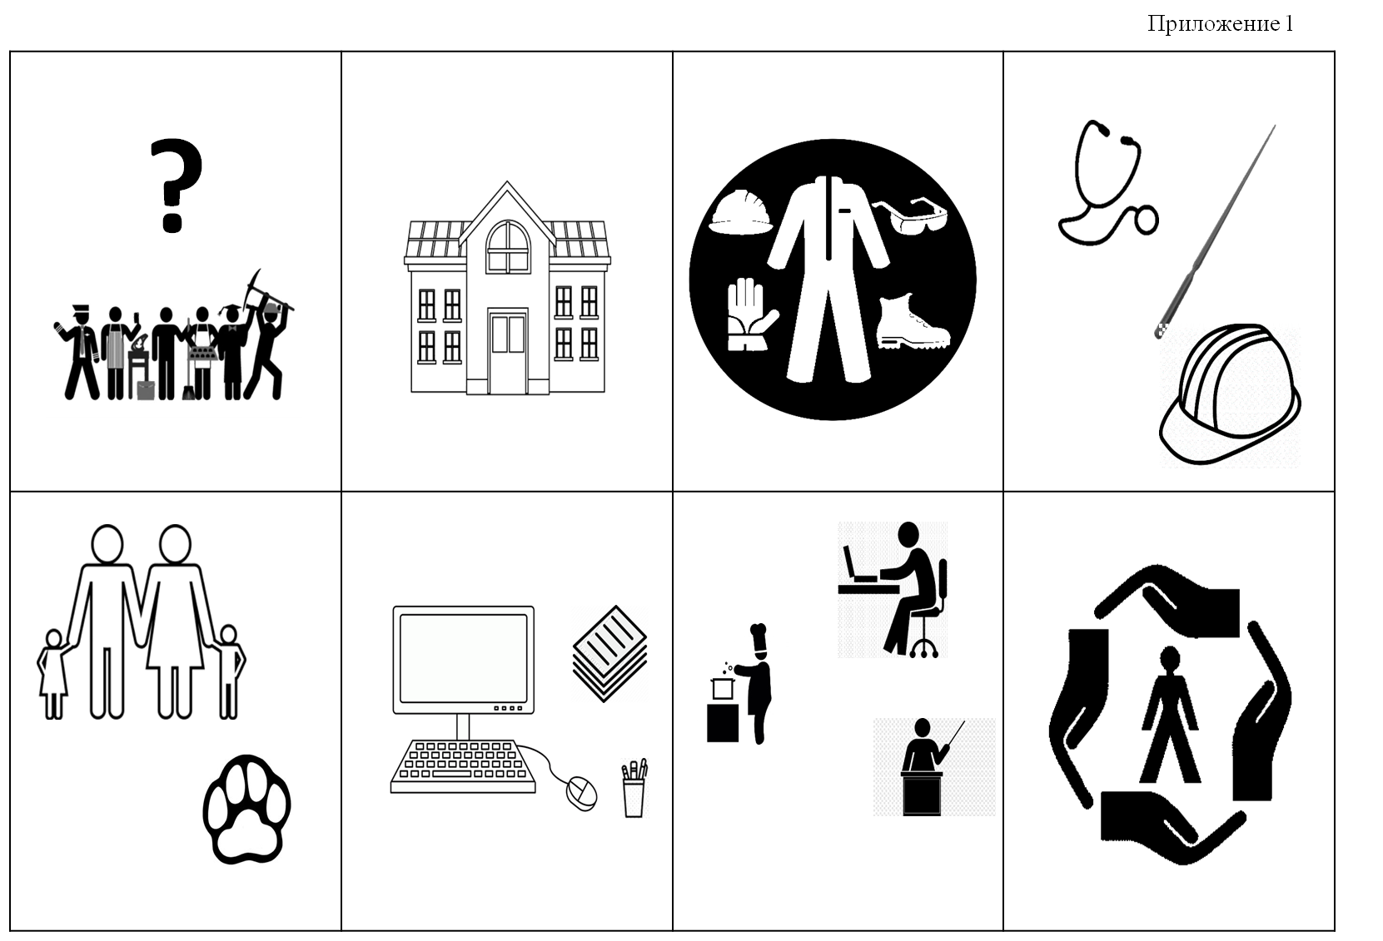
Мнемотаблица «Профессии»
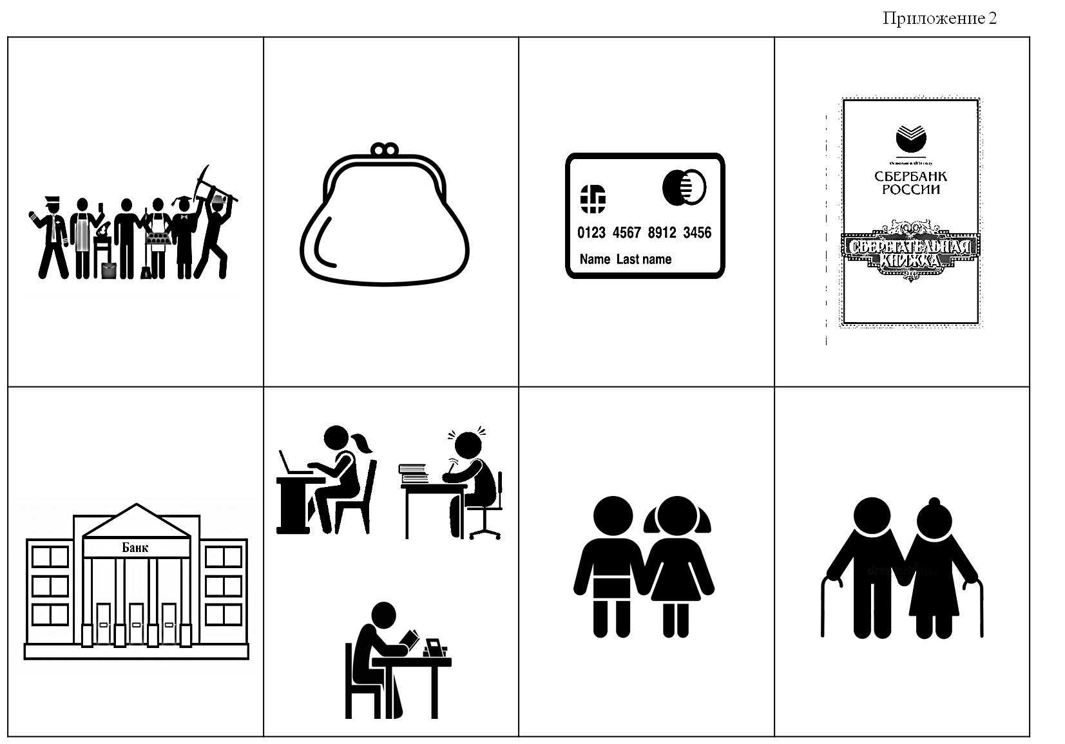
Разрезные карточки «Как деньги приходят в дом»
Таблица «Как деньги приходят в дом»

